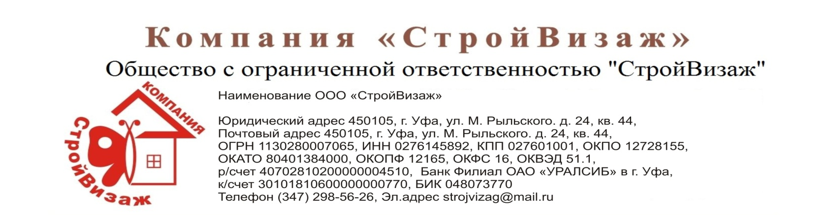

Компания ООО «СтройВизаж» является официальным представителем продукции CORMIX на территории Республики Башкортостан. Материалы систем CORMIX применяются для гидроизоляции и антикоррозионной защиты монолитных и сборных бетонных и железобетонных конструкций. Бетон, обработанный проникающей гидроизоляцией, приобретает и сохраняет в течение всего срока эксплуатации следующие технические характеристики:
- Повышение марки бетона по водонепроницаемости (не менее 4 ступеней);
- Повышение прочности бетона (на 10% от начальной);
- Увеличение морозостойкости бетона (не менее 100 циклов);
- Стойкость к воздействию агрессивных сред;
- Бетон сохраняет гидроизоляционные характеристики даже при наличии высокого радиационного воздействия;
- Устойчивость к большинству агрессивных сред в диапазоне рН 3-11 при постоянном контакте, и 2-12 при периодическом контакте.

Проникающие гидроизоляционные материалы системы CORMIX имеют следующие преимущества:
- Не требуется увлажнять после нанесения в течение нескольких дней после нанесения, или покрывать полиэтиленовой пленкой;
- Система забора воздуха;
- Хорошая адгезия к бетонным поверхностям;
- Может использоваться в качестве конечной отделки верхнего слоя;
- Легко наносится кистью, валиком или распылителем;
- Может проникать более чем на 30 см в бетонную поверхность;
- Защищает бетон и стальную арматуру от повреждений;
- Не токсичен и может быть использован в резервуарах с питьевой водой;
- Используется как снаружи, так и изнутри помещения;
- Не требует дорогостоящего грунтования перед нанесением;
- Уплотняет незначительные трещины при усадке и продолжает действовать даже через несколько лет при присутствии воды.
Компания ООО «СтройВизаж» предлагает:
- Гидроизоляционные системы, водостойкие покрытия, пропитки и мембраны;
- Инъекционные составы;
- Средства обработки и системы для покрытия кровли;
- Герметики и уплотнители для швов, стыковые прокладки;
- Цементирующие ремонтные системы;
- Добавки к торкрет-бетонам для подземных работ;
- Добавки в бетон и для ремонта бетона;
- Теплоизоляция пенополиуретаном.

А также оказывает профессиональные услуги по нанесению гидроизоляционных и теплоизоляционных материалов.

Если Вас заинтересовало наше предложение, специалисты компании «СтройВизаж» готовы предоставить более подробную информацию по материалам и условиям сотрудничества. Для этого Вам достаточно позвонить нам по тел. (347) 298-56-26 или сообщить на адрес электронной почты strojvizag@mail.ru

